УПРАВЛЕНИЕ ОБРАЗОВАНИЯ И МОЛОДЕЖНОЙ ПОЛИТИКИ АДМИНИСТРАЦИИ БЛАГОДАРНЕНСКОГО МУНИЦИПАЛЬНОГО ОКРУГА СТАВРОПОЛЬСКОГО КРАЯ

МУНИЦИПАЛЬНОЕ УЧРЕЖДЕНИЕ ДОПОЛНИТЕЛЬНОГО ОБРАЗОВАНИЯ «ДОМ ДЕТСКОГО ТВОРЧЕСТВА»
356420, Ставропольский край, город Благодарный, улица Первомайская, 48
Тел/факс 8 (86549) 2-21-60, е-mail: ddtblag@mail.ru
________________________________________________________________

Мастер-класс
«Работа в программе Microsoft Excel»

Подготовил: Малиновский Виталий Эдуардович
старший педагог дополнительного образования муниципального учреждения дополнительного образования «Дом детского творчества»

г. Благодарный, ноябрь 2025 г.

Добрый день, коллеги.
Сегодня я расскажу вам об одном из мощных компонентов в приложении Excel от корпорации Microsoft – это сводные таблицы. Но для начала немножко теории.
Сводная таблица, обязательно строится на основе таблиц с исходными данными. И как вы понимаете, этих данных может быть до тысячи строк и до десятка столбцов. Естественно такую таблицу прочитать будет практически невозможно. Таким образом сводные таблицы позволяют создать доступное для понимания и чтения данные.
Немного отвлечёмся от теории, и для того что бы вас заинтересовать я вам хочу представить свою собственную наработку, это сводная таблица с нашими обучающимися, где есть вся необходимая информация как для педагогов, так и для нашего руководства для составления отчётов и даже приказов.
Открываю таблицу
Показываю, как быстро найти всех мальчиков в возрасте от 5 до 7 лет, уточняю в какой направленности сколько обучающихся, так же показываю сколько обучается девочек.
Как увидеть сколько у педагога объединений и обучающихся.
Показываю, как легко выбрать список вновь прибывших обучающихся и что можно увидеть и как скопировать.

Возвращаемся к теории и открываем файл с названием «Сводные таблицы», который находится в дополнениях к нашему мастер-классу.
Вы должны понимать, что для построения сводной таблицы необходимо правильно организовать данные в таблице. Для этого, таблица с исходными данными, должна иметь строгую структуру:
- Столбцы 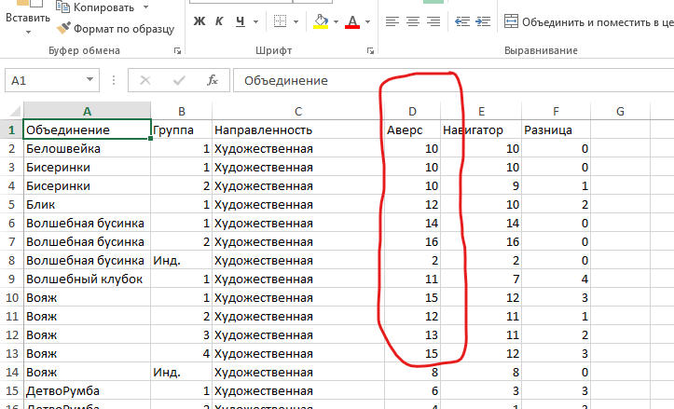
- Строки 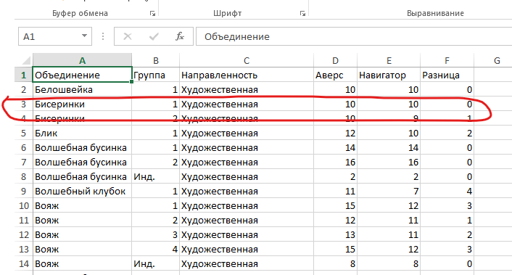

Для того чтобы понять эту таблицу, нам всего лишь достаточно понять одну любую строчку. Это и есть подход и принципы нормализованной таблицы, в которой любая строчка говорит сама за себя. Мы видим, что в таблице есть Объединение, Группа, Направленность и количество учащихся зачисленных через Аверс, Навигатор и разница между ними.
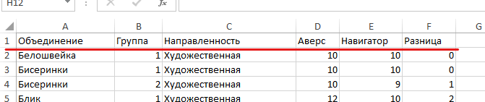
Ну и последний момент. Для того, чтобы наша таблица имела правильный вид, наша таблица должна быть обязательно отформатирована. Выделяем любую ячейку нашей будущей таблицы (ОБЯЗАТЕЛЬНО!).
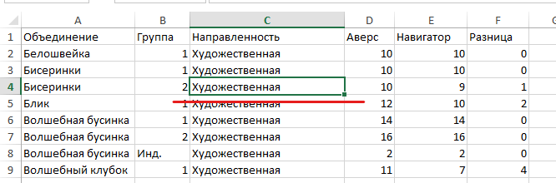
На закладке Главная находим Стили и там нажимаем Форматировать как таблицу.
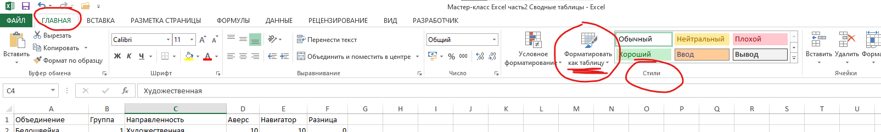
В выпадающем списке вам будут предложены разные стили, но это не принципиально, поэтому мы выбираем первый попавшийся стиль.
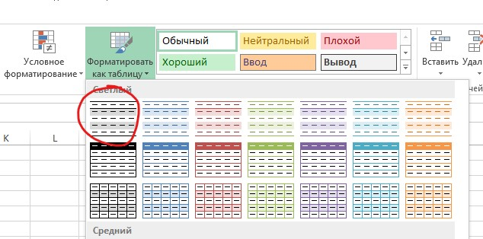
Таблица определилась автоматически и в выпадающем окошке уже прописаны её параметры. Обязательно ставим галочку в Таблица с заголовками и нажимаем ОК.
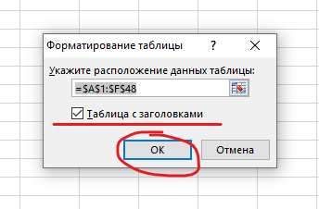
Как вы видите сформировалась таблица с заголовками где уже стоят фильтры.
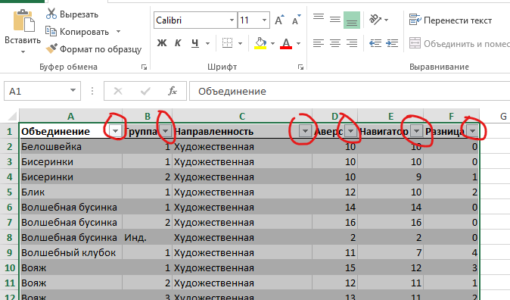
И если вы заметили, то нас перебросило из закладки ВСТАВКА в КОНСТРУКТОР (Работа с таблицами).
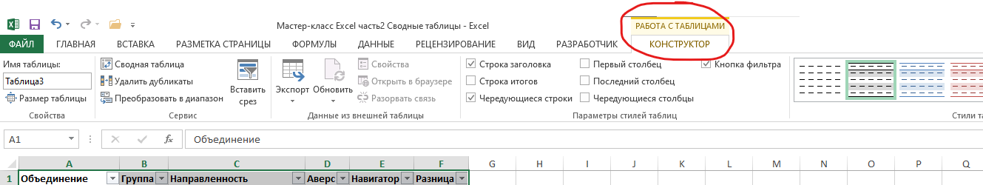
Здесь можно в Параметрах стилей таблицы выбрать нужные нам функции. Например выбрать Строка итогов и вы видите, что в конце таблицы появились значения. И теперь после изменения любых данных значения будут меняться автоматически.
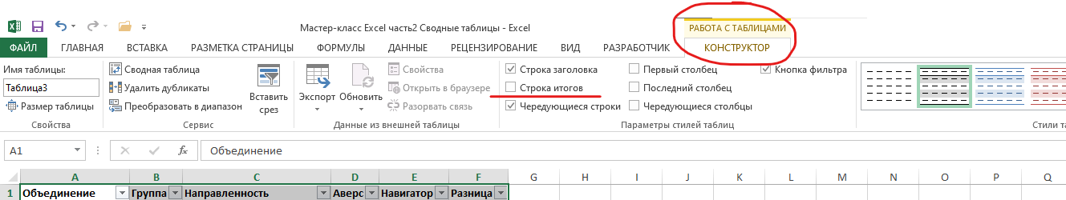
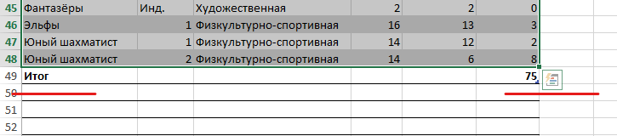
Как вы видите появилась новая строка Итог и в конце появились значения.
Для того, что бы увидеть интересующее значение в другом столбце, просто щёлкните по ячейки нужного вам столбца и в выпадающем списке выберите сумма
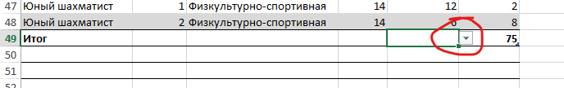
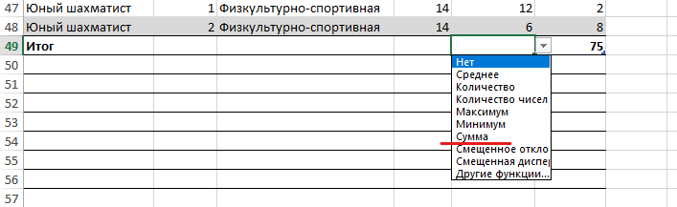
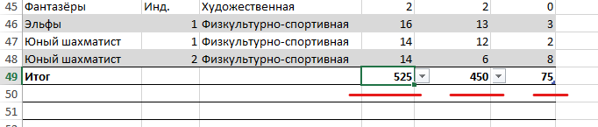
Вот теперь мы можем преступить к созданию сводной таблицы.
Давайте посмотрим, что из себя представляет этот инструмент.
Заходим в закладку ВСТАВКА и в ячейки Таблицы выбираем Сводная таблица. Не забываем обязательно перед этим кликнуть на любую ячейку таблицы.
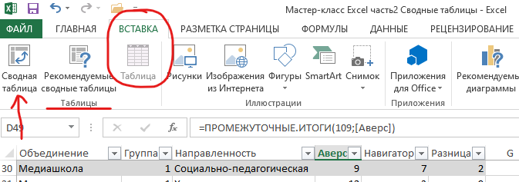
В выпадающем окне мы видим, что программа автоматически подхватила нашу ранее созданную таблицу (ничего менять не надо) и нажимаем на ОК.
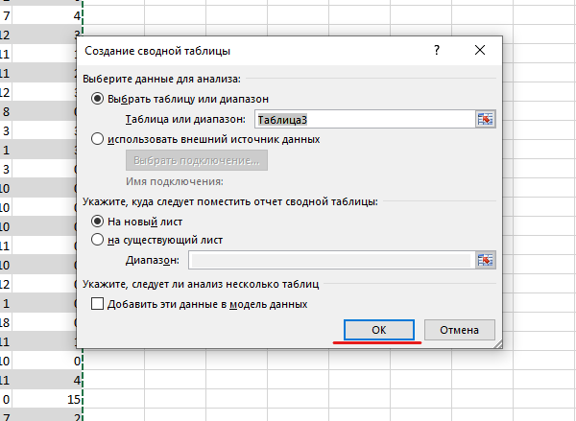
И ка к вы видите у нас появился новый лист. С лева у нас появился макет со Сводной таблицей, а с права список полей сводной таблицы. И обратите внимание, что название полей в сводной таблице имеют такое же название как и в нашей таблице.
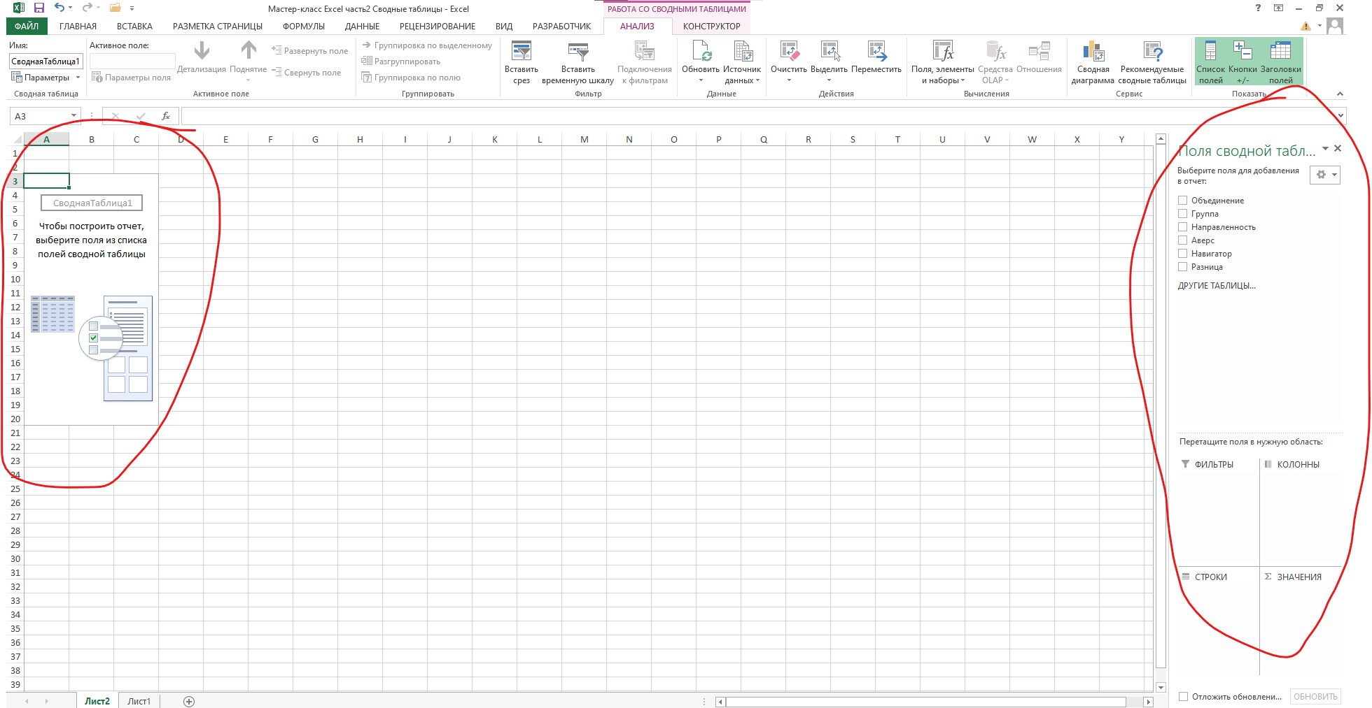
Рекомендую наш лист переименовать для удобства в «Сводная». Для этого щелкаю по названию листа двойным кликом правой клавиши мыши, переименовываю и нажимаю Enter.
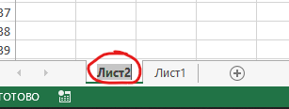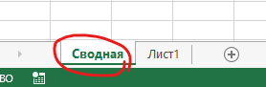
Теперь мы с вами должны определить, а что мы хотим видеть, какую категорию выбрать главной? В данном случае я предлагаю все строки с числами поместить в ЗНАЧЕНИЕ. Это Аверс, Навигатор и Разница. Просто ставим галочки и они автоматически помещаются в ЗНАЧЕНИЕ. Или можно просто зажимать левой клавишей мыши и перетащить в нужную область. И как видите к нас уже появились данные.
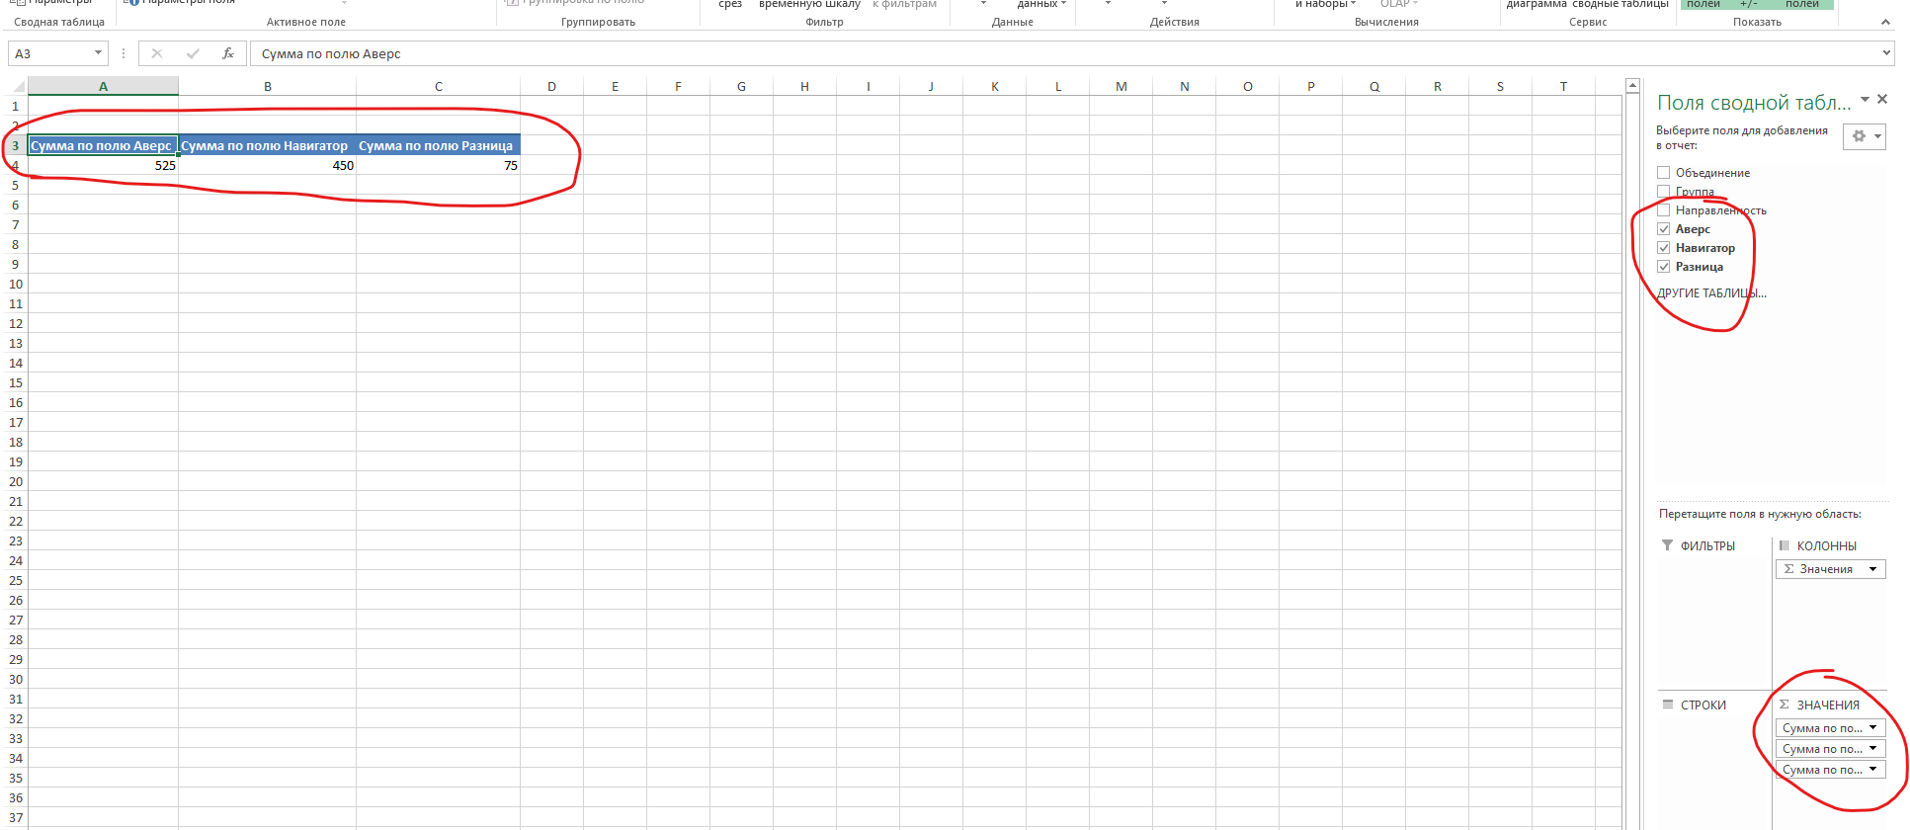
А в область СТРОКИ я помещу Объединение и Группа.
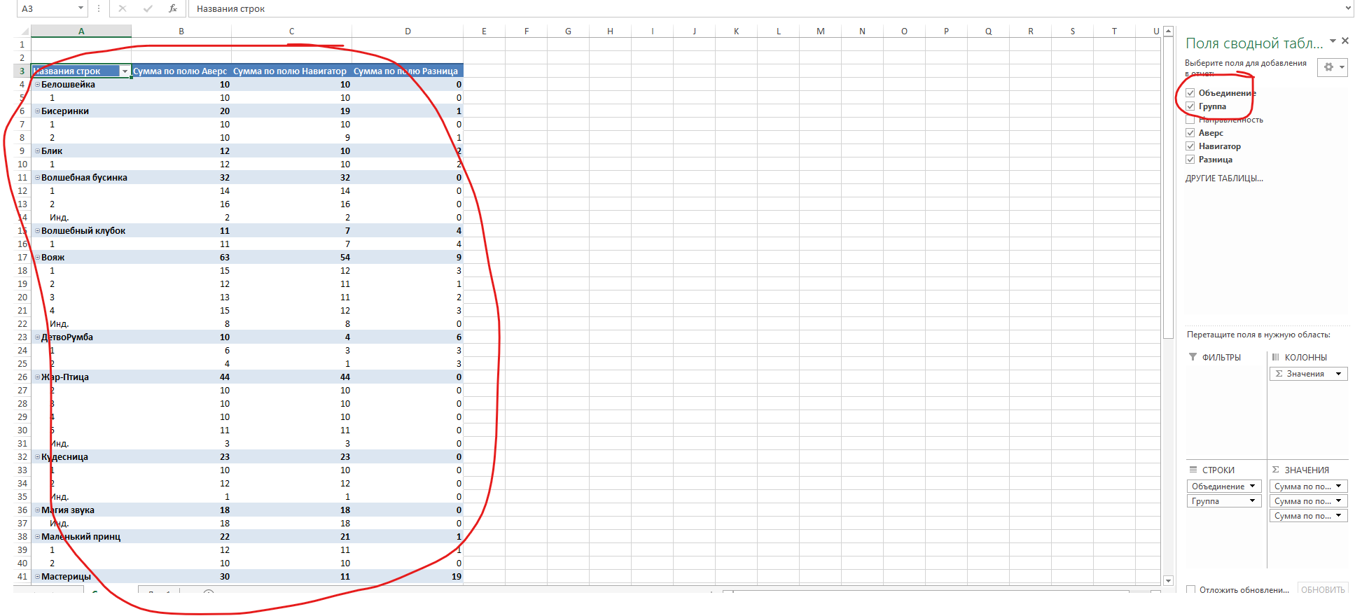
А Направленность я буду использовать через Срез (но об этом чуть позже).
Как видите у нас получилась не совсем понятная Сводная таблица. Чтобы она была более компактной, я переименую название столбцов. Например «Сумма по полю Аверс» я переименую в « Аверс» и обязательно перед названием оставлю пробел, так как такое название строки в этом документе уже есть и находится в таблице на Лист1.
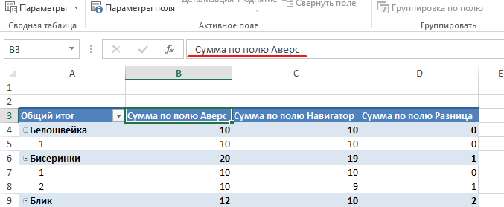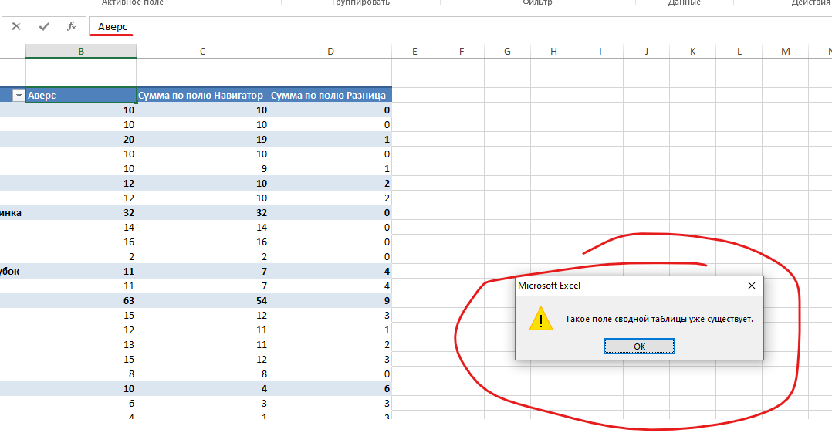
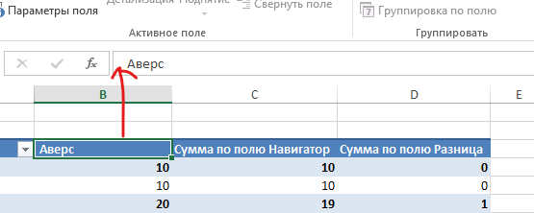
Второе что я предлагаю сделать, это Свернуть все поля (в данном случае это наши номера групп). Для этого я щёлкаю правой клавишей мыши по любому полю в таблице и выбираю Развернуть/Свернуть и выбираю Свернуть все поле
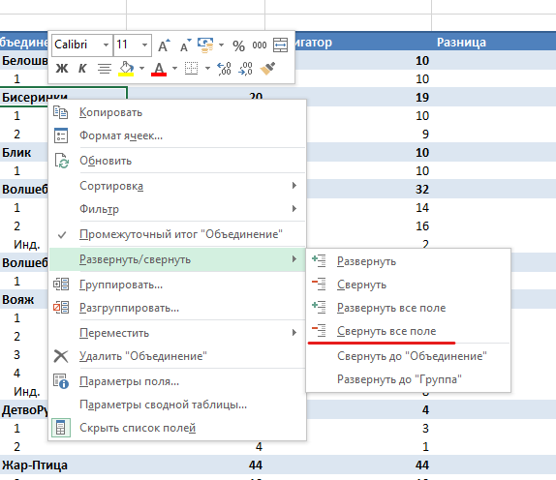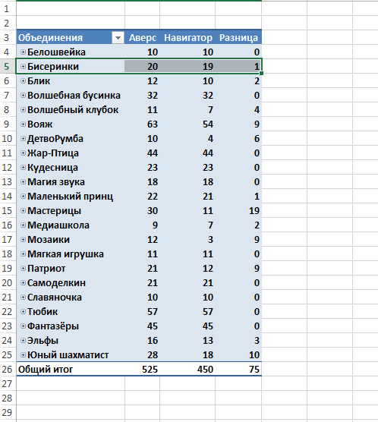
И как видите у нас уже получилась читабельная таблица.
Дальше в закладке АНАЛИЗ (Работа со сводными таблицами) в ячейке Фильтр выбираю Вставить срез и там выбираю Направленность и Группа.
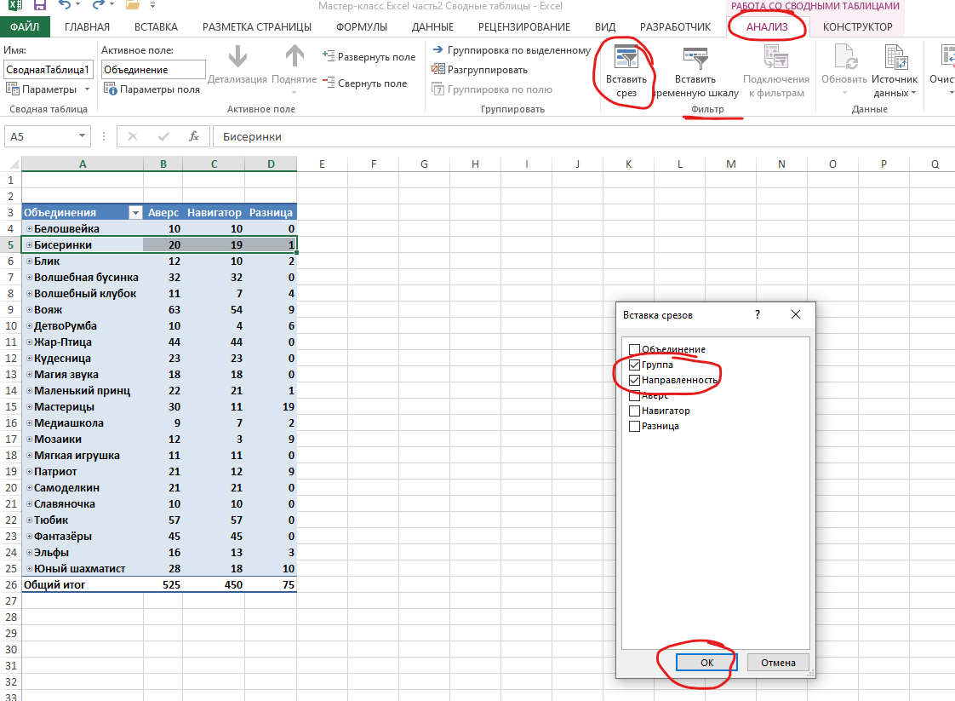
Теперь мы можем посмотреть интересующую нас информацию в более конкретном случае.
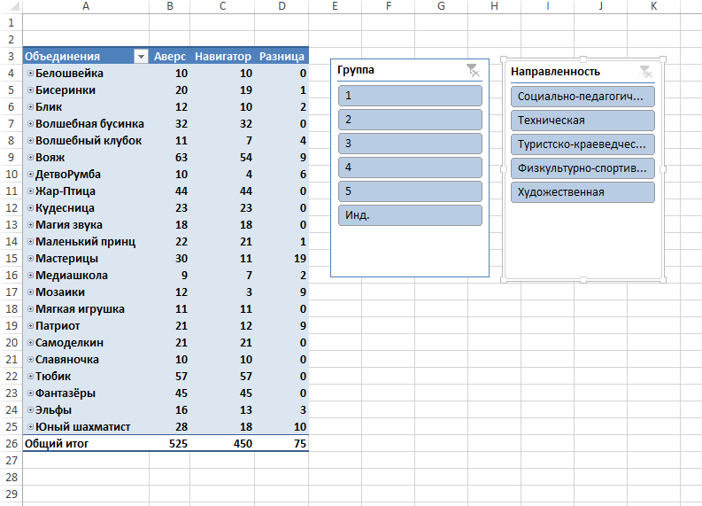
Например:
- Срез Направленность – Художественная
- Срез Группа – Индивидуальные
- И сразу вижу результат!

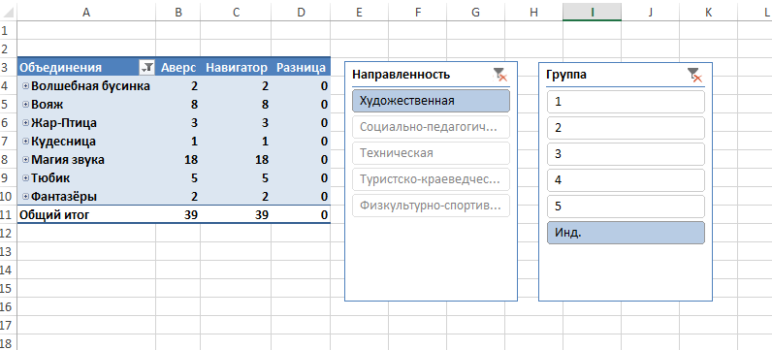

Для того чтобы в Срезе выбрать несколько позиций выберите сначала один потом с нажатой клавишей Ctrl выбирайте интересующую вас опцию. Если хотите, чтоб отображались все строчки, нажмите на крестик в правом верхнем углу Среза.
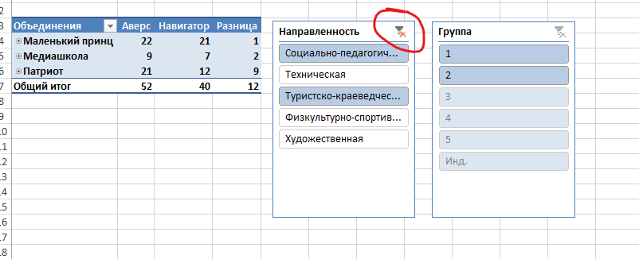

На этом мастер-класс подошёл к концу. До свидания, до новых встреч!

